Profil Laboratorium
Laboratorium Mikrobiologi SITH ITB Ganesha

Identitas Laboratorium
Nama Laboratorium : Laboratorium Mikrobiologi
Alamat : Sekolah Ilmu dan Teknologi Hayati – ITB, Labtek XI Lantai 4 Jl. Ganeca No.10, Lb. Siliwangi, Kecamatan Coblong, Kota Bandung, Jawa Barat 40132

Latar Belakang
Laboratorium Mikrobiologi merupakan fasilitas yang mendukung kegiatan pendidikan, penelitian, dan pengembangan di bidang mikrobiologi terapan. Laboratorium ini berfokus pada pemanfaatan mikroorganisme untuk solusi di bidang lingkungan dan industri melalui pendekatan bioremediasi, bioproses, dan fermentasi. Dengan dukungan fasilitas yang memadai dan sumber daya manusia yang kompeten, laboratorium ini berkomitmen menghasilkan data dan inovasi yang berkualitas serta aplikatif.

Struktur Laboratorium
Laboratorium Mikrobiologi terdiri dari empat sub-laboratorium utama, yaitu:

3.1 Laboratorium Bioremediasi
Laboratorium Bioremediasi mendukung kegiatan pengembangan proses biologis untuk produksi senyawa bernilai tambah. Aktivitas utama meliputi kultivasi mikroorganisme, optimasi kondisi proses, serta studi skala laboratorium untuk aplikasi industri berbasis bioteknologi. Selain itu mendukung juga proses fermentasi mikroba untuk produksi produk pangan, non-pangan, maupun bahan baku industri. Kegiatan mencakup pengembangan starter mikroba, pengendalian proses fermentasi, serta analisis hasil fermentasi.
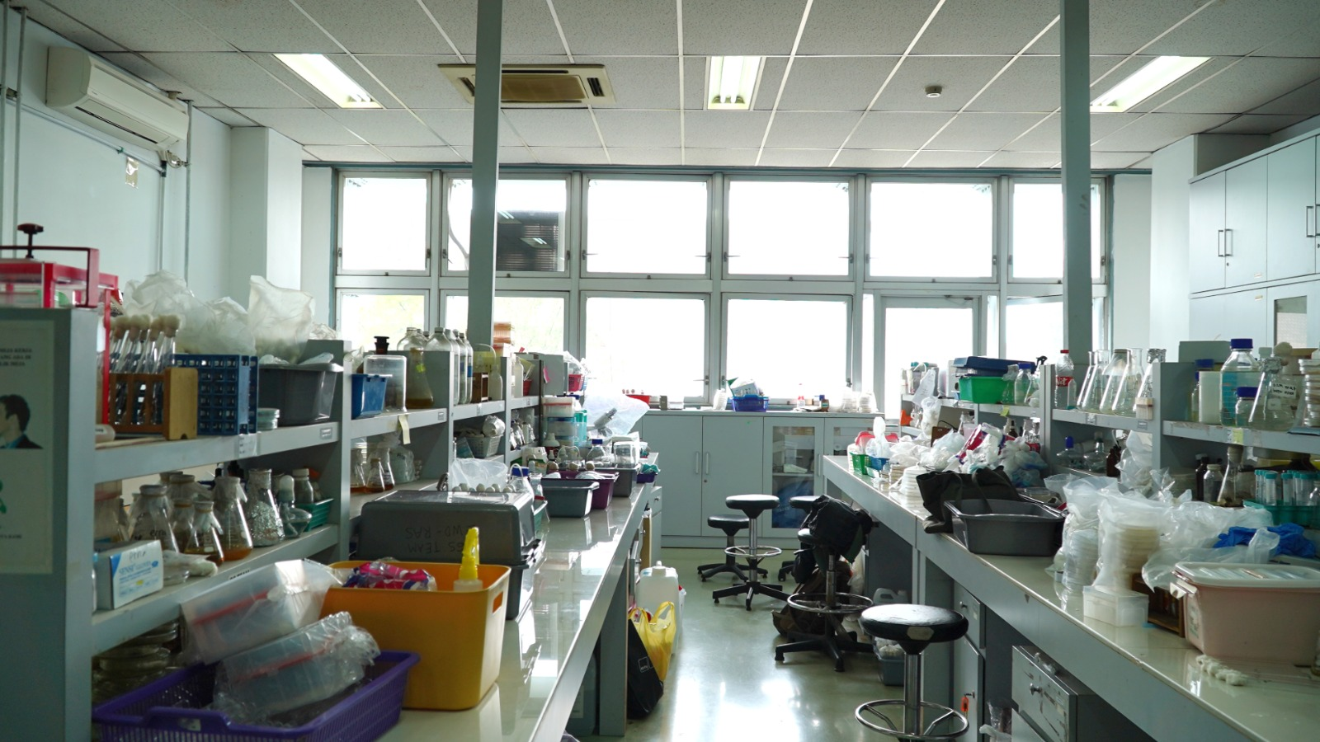

3.2 Laboratorium Bioproses
Laboratorium Bioproses berfokus pada penelitian dan pengujian pemanfaatan mikroorganisme untuk pengolahan dan pemulihan lingkungan yang tercemar, seperti tanah dan air. Kegiatan meliputi isolasi mikroba, uji biodegradasi, serta evaluasi efektivitas bioremediasi terhadap berbagai jenis polutan.
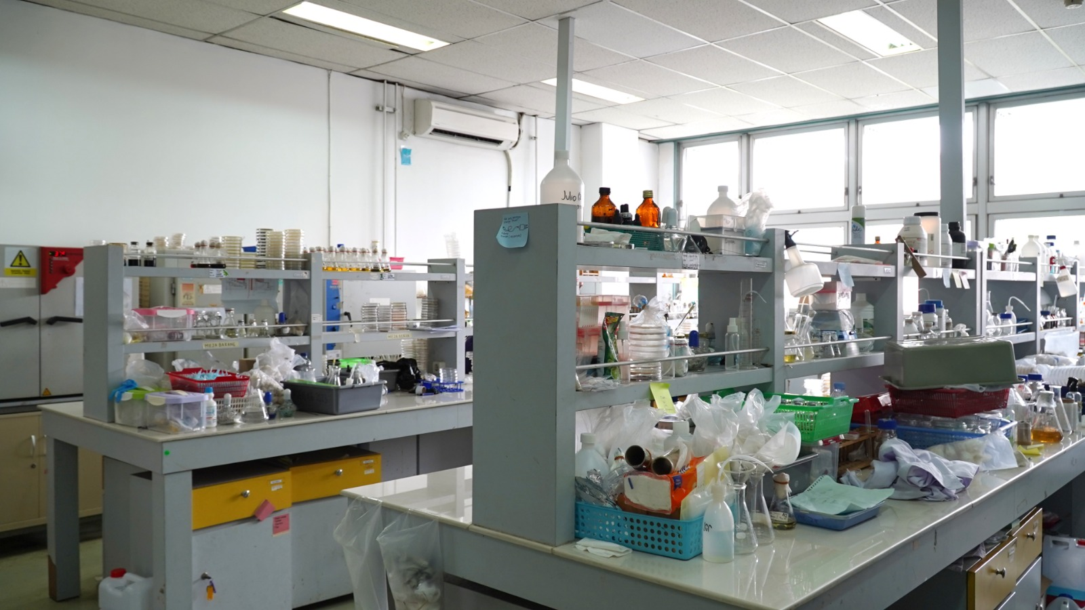

3.3 Laboratorium Fermentasi
Laboratorium Fermentasi digunakan sebagai sarana persiapan dan pelaksanaan praktikum yang berkaitan dengan mikrobiologi. Kegiatan utama meliputi penyiapan media dan bahan praktikum, pembuatan dan perbanyakan isolate mikroba untuk praktikum, serta pendampingan kegiatan praktikum bagi mahasiswa. Laboratorium ini berperan penting dalam mendukung kegiatan pendidikan dan pembelajaran mikrobiologi terapan.
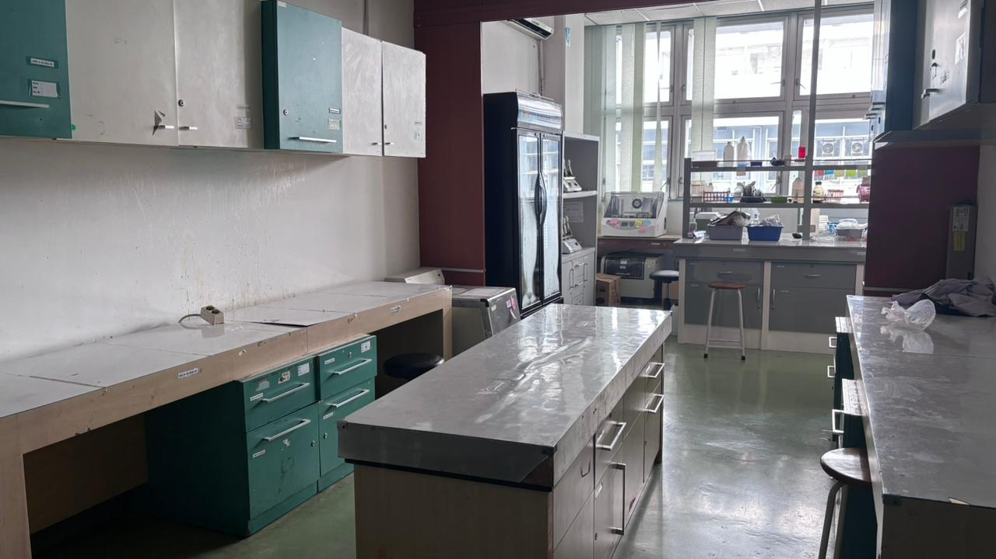

3.4 Laboratorium Osaka
Laboratorium Osaka merupakan sub-laboratorium yang mendukung proses pasca-produksi dan pengawetan produk berbasis mikroorganisme. Laboratorium ini dilengkapi dengan peralatan utama berupa freeze dryer (freeze dry) yang digunakan untuk proses pengeringan beku guna mempertahankan stabilitas, viabilitas, dan mutu produk biologis. Kegiatan utama meliputi pengeringan kultur mikroba, bahan hasil fermentasi, serta produk bioproses lainnya.
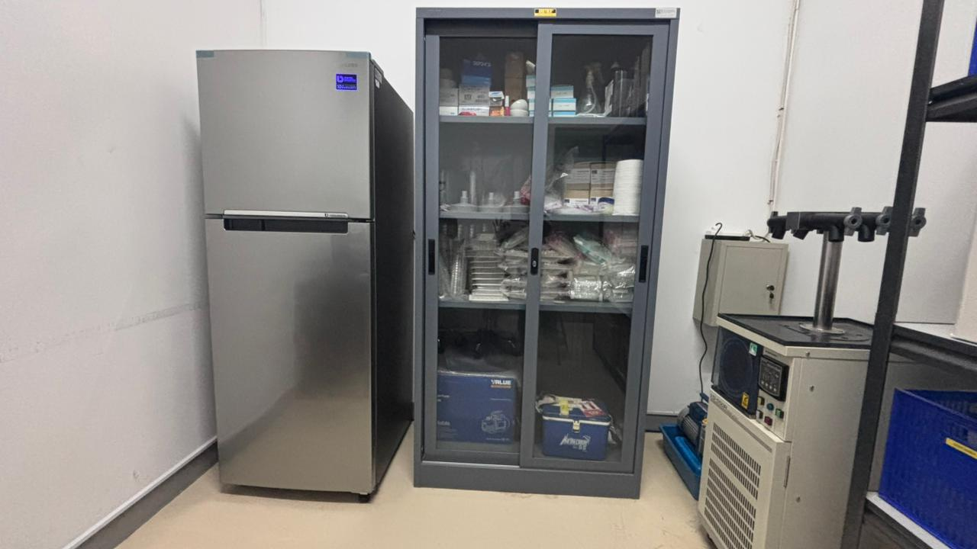

Fasilitas dan Peralatan

Laboratorium Mikrobiologi dilengkapi dengan fasilitas dan peralatan pendukung, antara lain:
- Laminar air flow
- Autoklaf
- Inkubator dan shaker incubator
- Mikroskop
- Freeze Dry
- Vortex
- Hotplate strirrer

Penutup
Laboratorium Mikrobiologi dengan empat sub-laboratorium utama—Bioremediasi, Bioproses, Fermentasi, dan Osaka—merupakan fasilitas terpadu yang mendukung kegiatan pendidikan, penelitian, dan pengembangan di bidang mikrobiologi terapan. Setiap sub-laboratorium memiliki peran yang saling melengkapi, mulai dari kegiatan pembelajaran melalui praktikum, pengembangan proses berbasis mikroorganisme, hingga tahapan pasca-produksi dan pengawetan hasil.
Dengan dukungan fasilitas yang memadai, peralatan yang relevan, serta sumber daya manusia yang kompeten, Laboratorium Mikrobiologi berkomitmen untuk menghasilkan kegiatan laboratorium yang berkualitas, aman, dan berkelanjutan. Laboratorium ini diharapkan dapat menjadi pusat pembelajaran dan inovasi yang berkontribusi nyata bagi pengembangan ilmu pengetahuan, teknologi, dan penerapan mikrobiologi di bidang lingkungan dan industri.

